UNIVERSIDADE FEDERAL DO PARANÁ
DEPARTAMENTO DE ENGENHARIA ELÉTRICA

NATÁLIA CARVALHO KOWALTSCHUK

AQUISIÇÃO E PROCESSAMENTO DE SINAIS ELETROMIOGRÁFICOS PARA ACIONAMENTO DE PRÓTESES HUMANAS

Relatório apresentado à Coordenação de Iniciação Científica e Tecnológica da Universidade Federal do Paraná como requisito para conclusão das atividades de Iniciação Científica ou Iniciação em desenvolvimento tecnológico e Inovação - Edital 2023.
Orientador: Prof. Dr. Marlio José do Couto Bonfim
Título do Projeto: Aquisição e Processamento de Sinais Eletromiográficos para Acionamento de Próteses Humanas

CURITIBA
2023

- RESUMO
A Engenharia Biomédica é uma área que tem estado em constante crescimento nos últimos anos, e aborda principalmente a parte de instrumentação médica e equipamentos elétricos de diagnóstico e tratamento de deficiências físicas, como o ramo de produção e controle de próteses. Neste trabalho, tem sido desenvolvido circuitos de aquisição e processamento de sinais eletromiográficos para a ativação de uma prótese de uma mão humana, com a motivação de propor uma solução mais acessível e funcional, se comparada às próteses encontradas hoje no mercado. O projeto se encontra na etapa de desenvolvimento do circuito dos motores para acionamento dos dedos, após terem sido produzidos novos circuitos de aquisição do sinal eletromiográfico, e novas placas para substituir a função dos eletrodos. Até o momento foram simuladas somente as placas de aquisição e processamento analógico dos sinais, demonstrando uma necessidade de redimensionamento do circuito para aumentarmos o ganho do sinal obtido, de maneira a facilitar a sua leitura e processamento.

- INTRODUÇÃO

Atualmente, o ramo de próteses humanas possui várias iniciativas de pesquisa e desenvolvimento, e tem tido avanços significativos para tornar a vida das pessoas mais fácil ou reparar alguma deficiência, aplicada a reabilitação pode auxiliar o tratamento de descoordenação motora ou recuperar funções motoras perdidas. Com esse intuito temos as próteses mioelétricas, as quais são controladas pelo paciente através de sensores aplicados sobre a pele.
A eletromiografia (EMG) é a técnica mais aplicada hoje em dia para o controle de próteses, pois permite que identifiquemos o grupo de músculos responsável por um movimento, por isso, ela é o instrumento fundamental de análise do funcionamento e ativação dos músculos (SANTOS et al., 2003). Em nosso projeto especificamente, foi priorizada a utilização da eletromiografia de superfície, que consiste na técnica menos invasiva, sem a necessidade de inserção de agulhas ou perfuração da pele para captação do sinal.
Por mais que o uso de eletrodos de superfície seja a maneira mais não invasiva de coletarmos o sinal eletromiográfico, ela também traz desafios. Um desses desafios é a necessidade de um bom conhecimento da origem, características do sinal, e origem de possíveis interferências, tanto vindas da captação do eletrodo como de fatores externos.
O desenvolvimento de um circuito capaz de fazer a aquisição e processamento do sinal de eletromiografia de maneira correta, é necessário aplicar conceitos de eletrônica analógica e processamento de sinais, garantindo assim que os dados adquiridos não sejam alterados de modo a comprometer a análise (SALIM, SALIM, GUAN, 2011). Esse circuito deve fazer a aquisição e condicionamento dos sinais EMG provenientes do antebraço do paciente, tratar os sinais e transmiti-los para o sistema de controle de prótese fazer o processamento no computador e classificar as características do sinal e através de uma RNA (Rede Neural Artificial) atuar determinando o movimento desejado.
A atuação desse movimento requer um segundo circuito, dedicado ao processamento da ordem enviada pelo microcontrolador, e atuação dos motores e estrutura elétrica da prótese. O desenvolvimento desse circuito também enfrenta vários desafios, visto que deve levar em conta a ergonomia da mão, seu peso e tamanho, e a robustez e velocidade dos movimentos executados.

- REVISÃO BIBLIOGRÁFICA

  - PERCURSO DO SINAL ELETROMIOGRÁFICO

O sinal eletromiográfico obtido no braço do indivíduo é originado no cérebro, com o pensamento do movimento desejado. Esse pensamento envia um sinal para o músculo que desejamos mover, o que ocasiona um potencial elétrico nas fibras musculares desse local.
Quando sinal EMG é captado através de eletrodos colocados sobre a pele é denominada eletromiografia de superfície (sEMG) (DE LUCA, 2006), que é largamente utilizada nas áreas da saúde para diversos fins, como verificar o comportamento neuromuscular em algumas doenças ou lesões que afetam esse sistema.
O sinal muscular pode ser medido pelo potencial elétrico previamente mencionado, que é chamado de bioeletricidade, que tem sua origem na diferença de potencial do lado interno e externo da célula. A figura 1 exemplifica o processo de troca de íons ocorrente na célula, que gera nossa diferença de potencial.

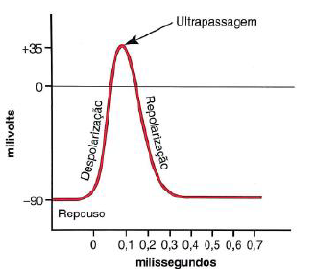
Figura 1 - Demonstração da diferença de potencial na membrana celular. Fonte: VILELA JR, 2012.

O potencial de membrana é negativo em estado normal, passando para um potencial de membrana positivo em um dado intervalo e então volta para o estado inicial de potencial de membrana negativo. Esse impulso propaga-se até as extremidades finais (GUYTON, 2011).

  - SINAIS ELETROMIOGRÁFICOS

Cada movimento muscular gera um campo eletromagnético na periferia das fibras, que pode ser captado por eletrodos posicionados em regiões específicas, de acordo com os músculos ou grupos musculares responsáveis pelo movimento. Para a manutenção da contração muscular, o sistema nervoso envia uma sequência de estímulos, para que as unidades motoras sejam repetidamente ativadas, resultando em um pulso de potenciais de ação, que resultará nos impulsos eletromiográficos (THONKE, 2018).
A eletromiografia é utilizada para diversas finalidades, principalmente nos campos de pesquisa médica, reabilitação, ergonomia e esporte, pois permite fazer a análise interna do músculo levando em consideração aspectos como: seu desempenho, condição antes e depois de uma cirurgia, acompanhamentos de treinos pelo profissional ou paciente, acompanhamento de rendimento esportivo, além de estudos de resposta muscular para outras finalidades (KONRAD, 2017).

  - AQUISIÇÃO E PROCESSAMENTO DOS SINAIS

Como mencionado anteriormente, a aquisição e processamento dos sinais eletromiográficos é feita através de eletrodos de superfície, que detectam um pulso muscular no local em que é desejado mover. Para isso, é necessário que os eletrodos estejam corretamente posicionados no braço do indivíduo.
Os eletrodos utilizados para essa captação são transdutores de corrente iônica gerada pelo corpo para corrente eletrônica para os circuitos de medição.
O posicionamento do eletrodo no músculo pode ser visto na figura 2, e deve ser feito na parte ventral, sendo as entradas posicionadas na direção das fibras musculares para se obter um máximo sinal (BASJAMIAN & DE LUCA, 1985).

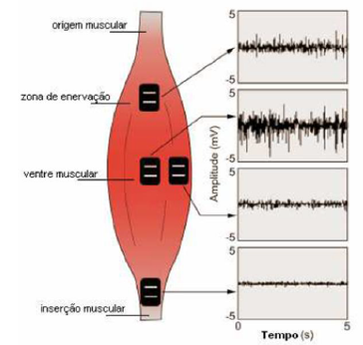
Figura 2 - Posicionamento dos Eletrodos no braço. Fonte: DE LUCA (1997).

É importante mencionar que os eletrodos podem ser posicionados em configuração monopolar (obtém diferenças de potenciais entre dois pontos, sendo um deles o ponto de referência) e bipolar, onde são obtidos dois sinais em relação a uma referência, depois comparados e subtraídos. Em nosso projeto, escolhemos utilizar a configuração bipolar.
Como o sinal puro é da ordem de milivolts, é necessário um amplificador para que possamos enxergar e analisar o sinal. Esse processamento analógico é a primeira fase de processamento do sinal. O circuito amplificador utilizado pode ser visto na figura 3.
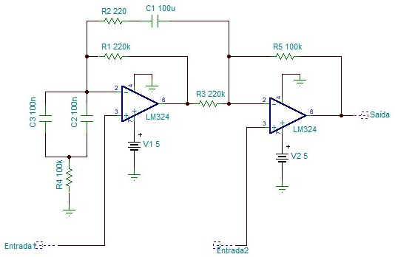
Figura 3 - Esquemático do Circuito Amplificador. Fonte: Autores.

O circuito amplificador consiste da junção de um circuito de condicionamento, responsável pela aquisição da diferença de potencial dos eletrodos em contato com a pele e lê o campo gerado pelas fibras musculares, e de um circuito amplificador diferencial, que cancela quaisquer interferências externas que possam afetar nosso sinal, como interferências externas, de movimento ou até inerentes dos próprios componentes. A figura 4 mostra o sinal de um movimento captado por um eletrodo e amplificado.
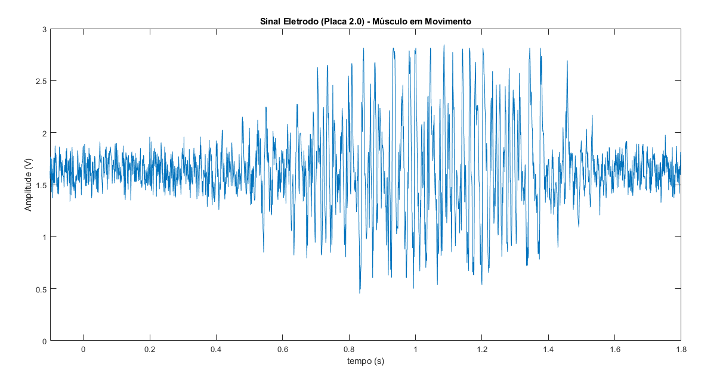
Figura 4 - Sinal de movimento muscular captado pelo eletrodo e amplificado. Fonte: Autores.

Além do processamento analógico do sinal, é feito também um processamento digital, que começa quando o sinal é recebido pelo microcontrolador (até o momento vem sendo usado o Arduino) e passa pelo seu conversor analógico digital (ADC). Após passar pelo ADC, ele passa por um processo de retificação em onda completa, que fazemos por meio do código, calculando o módulo do sinal. Esse módulo é utilizado depois para a filtragem digital do sinal, sendo feita através do cálculo da média móvel exponencial das amostras obtidas. A figura 5 mostra o sinal obtido em cada etapa do processamento, sendo o primeiro somente após o processamento analógico, o segundo após a retificação, e o último após a filtragem digital.

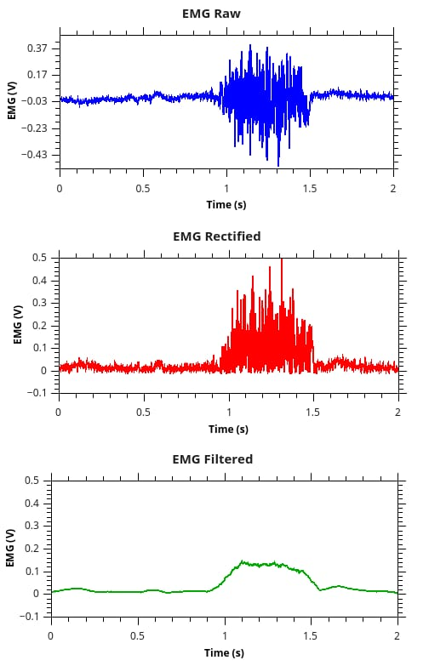
Figura 5 - Estágios do sinal do eletrodo através do processamento.

Os sinais captados e analisados serão futuramente enviados para uma rede neural, capaz de diferenciar os movimentos desejados, e enviar a informação correta para os circuitos de acionamento dos motores dos dedos.

  - MOTORES E CONTROLE PWM

O acionamento dos dedos e a movimentação da prótese física montada iniciou com o uso de servo motores. Os servo motores são motores que já possuem um encoder e um controlador aplicado, motivo pelo qual sua conexão se dá através de três pinos: dois para alimentação e um de controle PWM. Ele gira de maneira controlada, ao invés dos demais motores que rotacionam de maneira contínua, o servo gira somente até a posição desejada, controlada pelo ângulo enviado a ele pelo código.
Na aplicação de motores em próteses, o controle PWM é essencial para monitorar e controlar a força exercida pela mão ao agarrar um objeto, por isso, estava sendo utilizado um circuito de monitoramento da corrente no pino PWM do motor. Este circuito conta com um resistor de 1 𝜴, cuja tensão sobre ele é amplificada e enviada para o Arduino, para que quando a mão da prótese exerça alguma força mais extrema, possamos identificar pelo pico de corrente, e corrigir essa força com um sinal do microcontrolador. O esquemático deste circuito pode ser visto na figura 6.

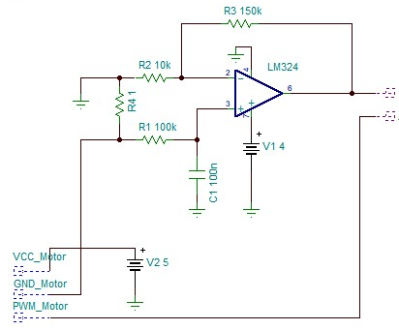
Figura 6 - Esquemático do circuito de monitoramento do sinal PWM. Fonte: Autores.

Os servo motores foram deixados de lado no desenvolvimento deste trabalho, e priorizamos o uso de motores de redução, que serão comentados na seção de metodologia deste trabalho, porém o controle do circuito PWM se manterá. Os motores de redução são motores DC comuns, que contam com uma caixa de redução composta por engrenagens que são responsáveis pela redução da rotação, a maioria podendo atingir até 500 RPM.

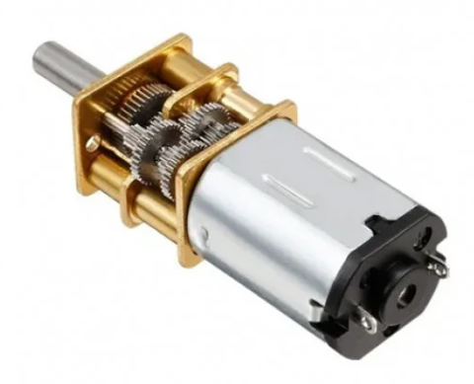
Figura 7 - Motor de Redução. Fonte: Baú da Eletrônica.

O principal motivo da troca dos servo motores para o motor de redução se deu por conta da nova estrutura mecânica escolhida para a montagem da mão, sendo esta agora baseada no modelo Dextrus V1.1, cuja disposição dos motores pode ser observada na figura 8. O circuito de controle dos motores de redução ainda apresenta a estrutura mostrada anteriormente, de controle PWM, porém conta com a adição de um driver de função específica, que facilita o controle de todos os motores através de uma única placa. Este novo circuito projetado será comentado mais extensivamente na metodologia do projeto.

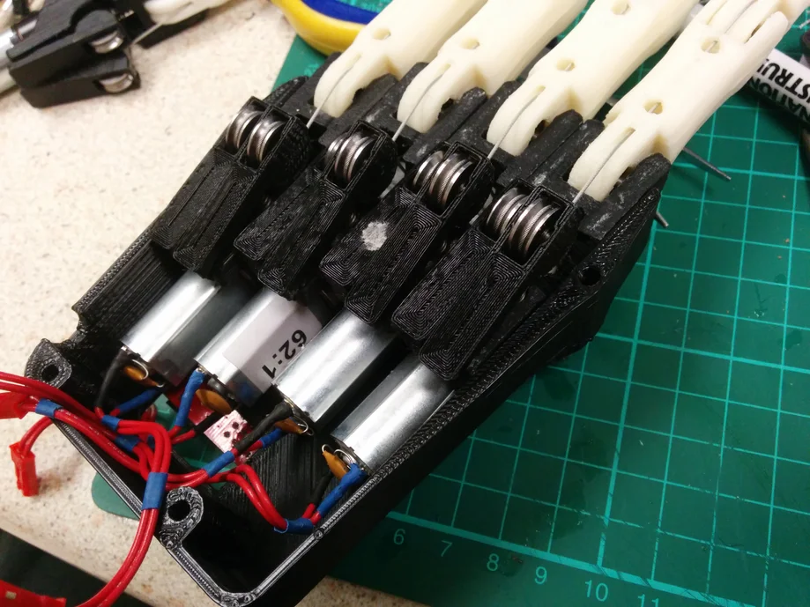
Figura 8 - Nova disposição dos Motores na parte mecânica. Fonte: https://www.instructables.com/Dextrus-v11-Robotic-Hand/.

- METODOLOGIA

Durante o período de vigência da Iniciação Científica, tiveram avanços em todos os circuitos já mencionados, houveram mudanças realizadas ao circuito de eletrodos, dos motores, e ao protótipo mecânico da prótese.

  - CIRCUITOS DOS ELETRODOS

O circuito dos eletrodos era até então composto dos eletrodos de superfície para captação do sinal, e de uma placa com o circuito amplificador já apresentado. Neste circuito amplificador, foi utilizado o circuito integrado (CI) LM324, um CI que possui quatro amplificadores operacionais em seu interior, logo, não precisaríamos de muitos deles, além de ser barato e fácil de encontrar. O circuito desse amplificador já foi apresentado na figura 3.
A figura 9 mostra a placa desenvolvida, na qual o circuito é replicado cinco vezes, utilizando três CIs.

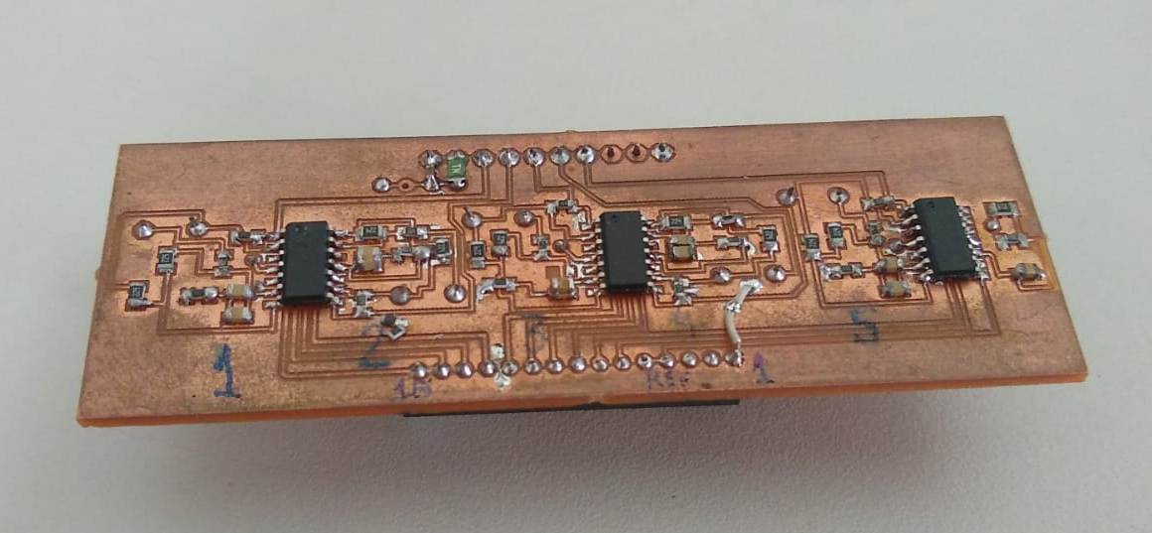
Figura 9 - Placa dos circuitos amplificadores dos eletrodos. Fonte: Autores.

Esta placa foi testada com o auxílio de um VNA (analisador de redes), um equipamento que mede parâmetros da rede elétrica. As medições foram realizadas em modo comum e diferencial. Em modo comum podemos observar o comportamento de rejeição da frequência da rede, já em modo diferencial, verificamos o comportamento do filtro passa-baixas. As figuras 10 e 11 mostram os resultados obtidos em modo comum e diferencial, respectivamente.
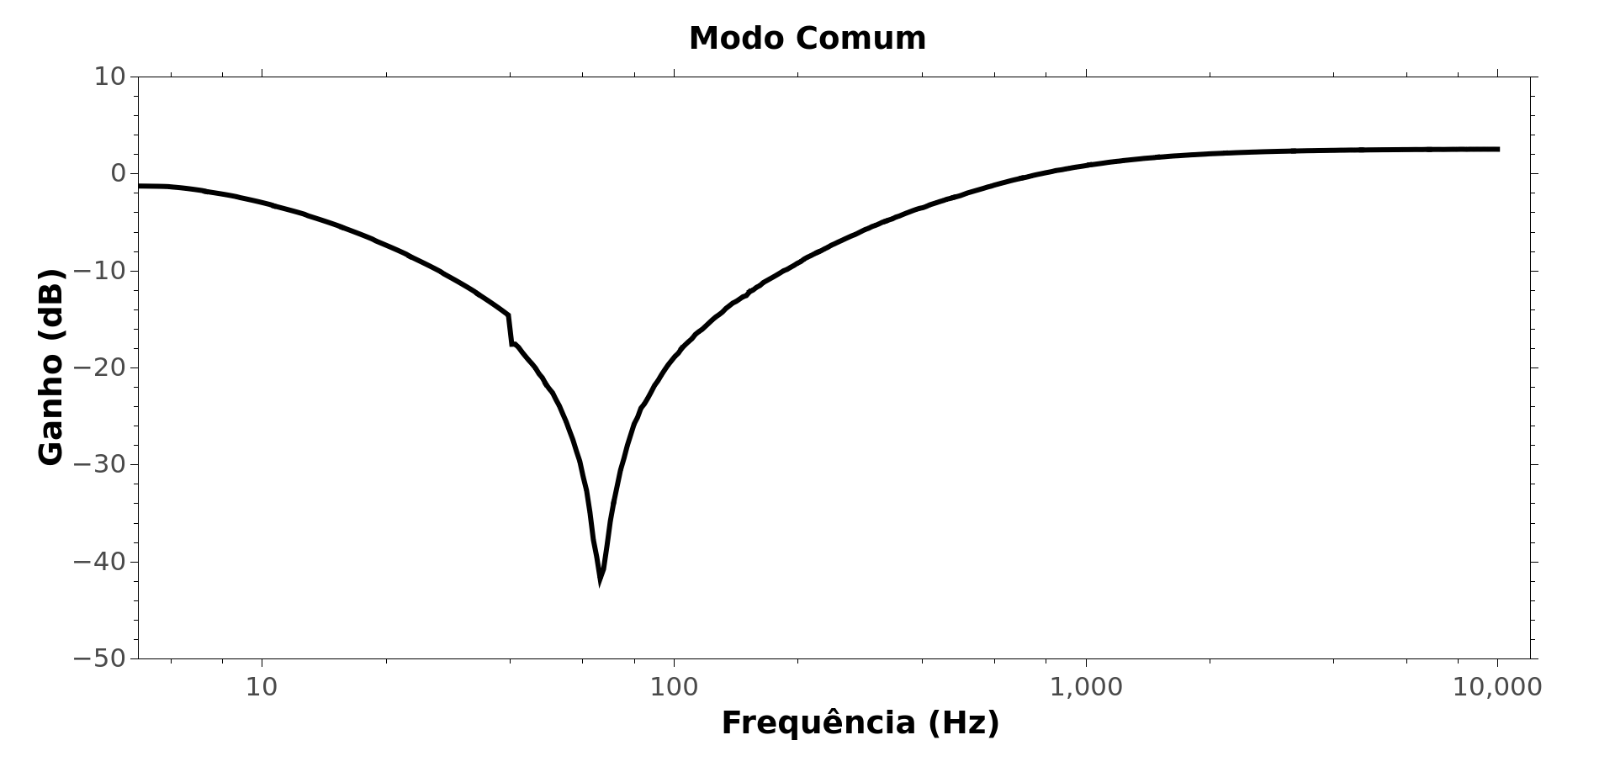
Figura 10 - Resultado da simulação em modo comum com rejeição em 60 Hz. Fonte: ROMANCINI (2020).

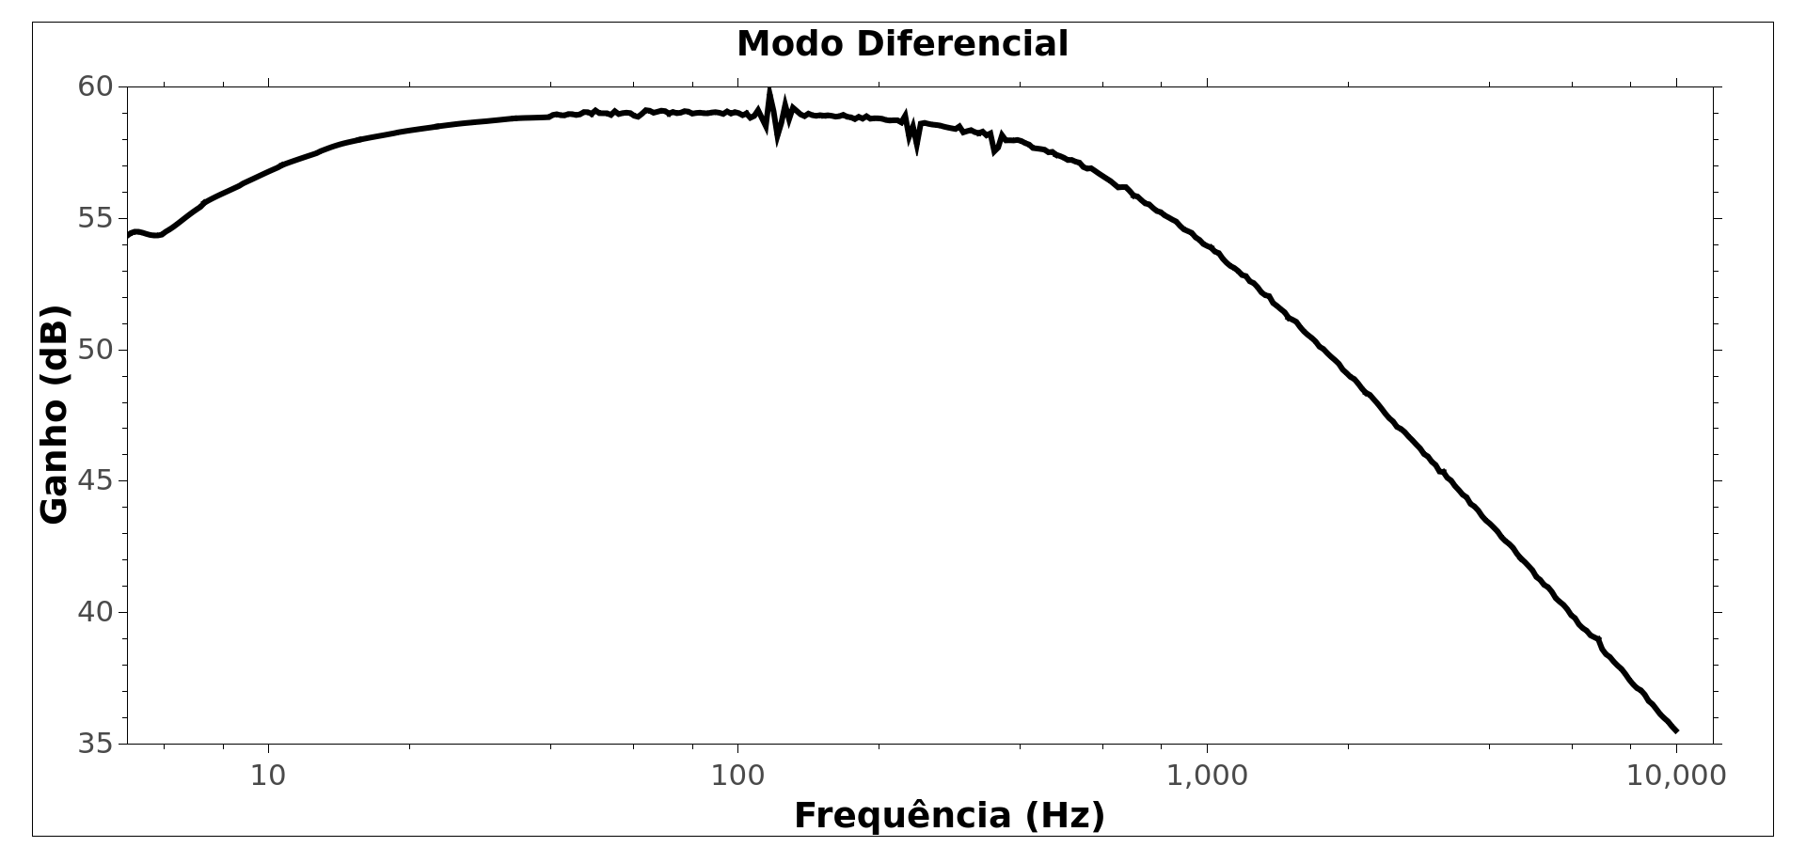
Figura 11 - Resultado da simulação em modo diferencial. Fonte: ROMANCINI (2020).

Entretanto, esse conjunto apresentava alguns desafios: a placa do circuito amplificador já era destinada a mandar o sinal obtido dos cinco dedos, portanto possuia três CIs amplificadores LM324, e isso acabou aumentando seu tamanho, o que tornava difícil o futuro encaixe que esta placa deveria ter na prótese. Os eletrodos de superfície não possuem uma posição certa definida para qualquer indivíduo, seu posicionamento depende da anatomia da pessoa em específico.
Pensando nesses desafios, iniciamos a confecção de uma placa para atuar no lugar dos eletrodos. A ideia é confeccionar pelo menos 5 dessas placas, e montar um bracelete de eletrodos, para que o posicionamento dos mesmos não seja mais um problema.
A placa projetada possui três regiões principais, e é equivalente ao uso de dois eletrodos do sinal e um de referência, substituindo assim três eletrodos. A figura 12 mostra a placa prototipada.

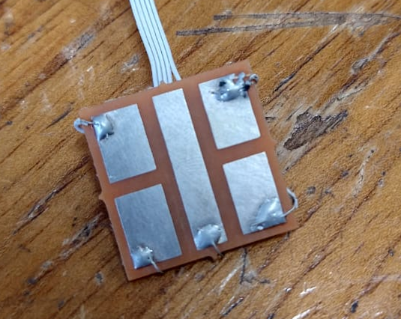
Figura 12 - Placa do eletrodo prototipada. Fonte: Autores.

A placa foi prototipada em cobre, posteriormente fizemos um banho de prata nela para melhorar a questão de oxidação do material, que melhorou significativamente, visto que é uma placa que precisa estar em constante contato com a pele.

  - CIRCUITO DOS MOTORES

Em relação aos motores, foram realizadas mudanças tanto visando acomodar as mudanças de servo motores para motor de redução, quanto com o objetivo de melhorar o monitoramento da corrente do PWM.
Nisso, como motores de redução não possuem um pino PWM, como o servo possuía, foi necessária a utilização de um driver de motor. Esse driver escolhido foi o DRV8833, que é uma ponte H de canal duplo, mostrada na figura 13. Ele consiste em MOSFETs de potência de canal N e inclui circuitos para regular ou limitar a corrente do enrolamento para acionar os enrolamentos do motor. O dispositivo é capaz de acionar dois motores DC, um motor de passo, solenóides ou outras cargas indutivas, porém no nosso caso, será usado para acionar os dois motores DC.

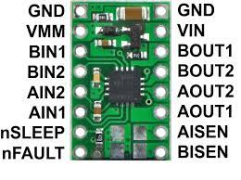
Figura 13 - Driver DRV8833. Fonte: Core Electronics.

O circuito inicial usou como base a figura 14, um esquemático das conexões do driver já visto na figura 13. Por estarmos utilizando o CI SMD direto, tivemos que adicionar no circuito alguns capacitores e resistores de polarização, por conta de não estarmos usando a placa pronta pra uso. O circuito completo consiste de três drivers DRV8833, visto que cada driver consegue controlar dois motores, usando seis entradas no total (sendo duas para alimentação e as quatro restantes para envio dos sinais de controle do motor).

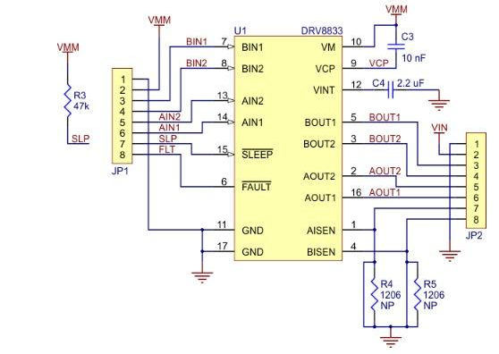
Figura 14 - Pinagem e conexões de polarização do driver DRV8833.

Este driver foi escolhido justamente por seu principal objetivo ser o monitoramento das correntes dos motores pelos pinos AISEN e BISEN, nos quais podemos conectar os resistores unitários e medir a sua corrente da mesma forma que já estava sendo feito anteriormente. Juntando essas novas conexões de polarização com o circuito previamente apresentado na figura 6, de monitoramento e controle da corrente. Além disso também substituímos o amplificador previamente utilizado (LM324) para um mais barato e acessível, o LM339, que apesar de algumas diferenças de pinagem, possui o mesmo circuito interno com quatro amplificadores.
Apesar da necessidade somente de cinco motores, como já estaríamos fazendo uso de 3 drives, foi adicionado um circuito de monitoramento do sinal PWM a mais, para alguma possível extensão ou caso precisássemos trocar as saídas dos motores conectados no futuro. Com todas essas alterações, obtivemos o circuito visto na figura 15.

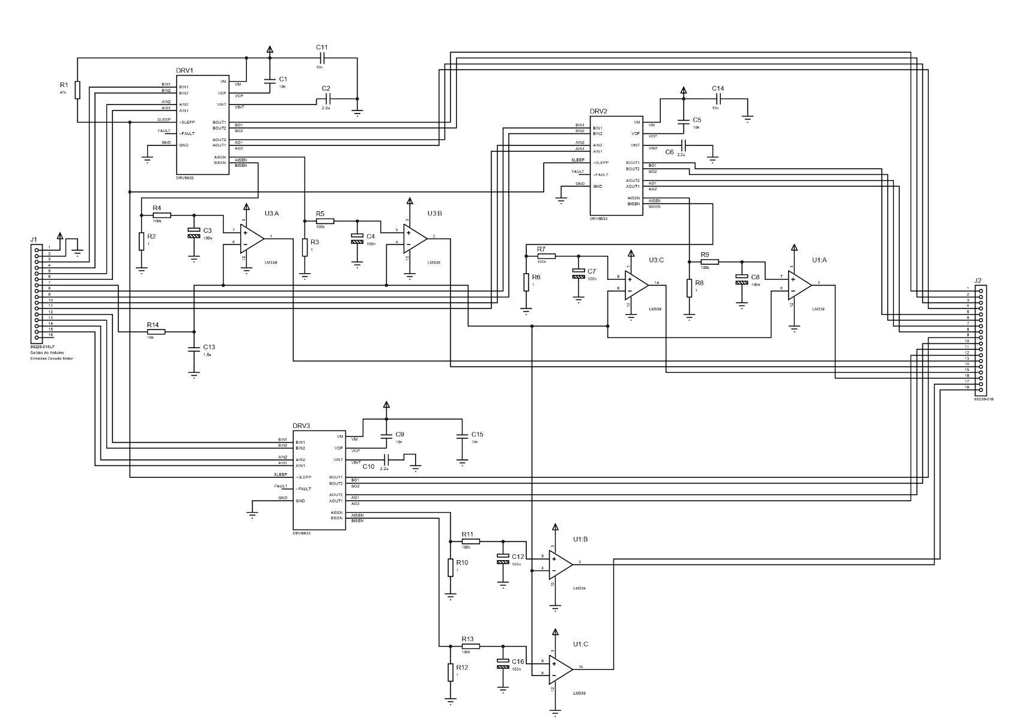
Figura 15 - Circuito de monitoramento e controle dos motores. Fonte: Autores.

  - PROTOTIPAGEM DA PLACA DOS MOTORES

Tendo o circuito de monitoramento e controle dos motores pronto, partimos para a elaboração e prototipagem da placa física do mesmo. Para isso, utilizamos o software Proteus, e começamos o layout da placa.
É importante reforçar que um dos parâmetros mais importantes que acabam influenciando no layout de qualquer placa deste projeto é a questão do tamanho. As placas devem ser pequenas o suficiente para não interferirem na funcionalidade da prótese, e nem adicionar qualquer peso considerável, para não interferir com a usabilidade da mesma. Isso foi um grande desafio para essa placa, visto que ela tinha que comportar todo o circuito mostrado na figura 15.
Para a montagem do layout, também foi necessário criar o componente do driver, visto que ele não existia ainda no software utilizado. Para isso, foi utilizado do datasheet do mesmo, que nos fornece os pinos necessários (os mesmos que podem ser vistos no componente da figura 14), as dimensões do componente e distâncias entre cada pino, para que o componente na placa tivesse o mesmo tamanho do componente real.
Por fim, para contornar o problema de tamanho, e facilitar nas conexões dos componentes, foi optado por fazer uma placa dupla face, ou seja, com conexões em ambos os lados da placa. A partir desta decisão, foi possível limitar o tamanho da placa para cerca de 7 cm x 6 cm, o que ainda é uma placa grande, porém é possível incorporá-la na estrutura na prótese ainda. Nas figuras 16 e 17, é possível ver o layout de ambas as faces da placa.

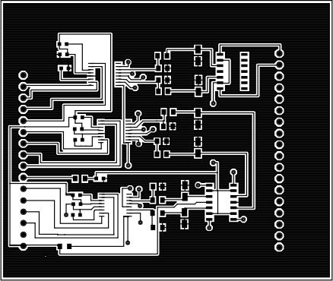
Figura 16 - Face de baixo (primeira face) da placa dos motores. Fonte: Autora.

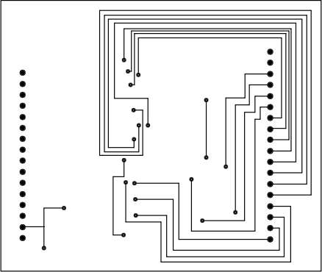
Figura 17 - Face de cima (segunda face) da placa dos motores. Fonte: Autora.
  - PROTÓTIPO MECÂNICO DA MÃO

Apesar de não ter sido o foco principal do desenvolvimento deste projeto, também foram realizados trabalhos referentes à melhoria do protótipo mecânico da prótese. Anteriormente estava sendo utilizado um modelo feito na impressora 3D do laboratório, o qual comportava muito bem os motores, porém não permitia muita mobilidade, e não era compatível com o uso como uma prótese propriamente dita.
Ao longo desse período, começamos a impressão de uma mão baseada no modelo Dextrus V1.1, que supre melhor essas demandas de mobilidade e usabilidade. Uma comparação entre o modelo anterior e o modelo Dextrus pode ser observado na figura 18.

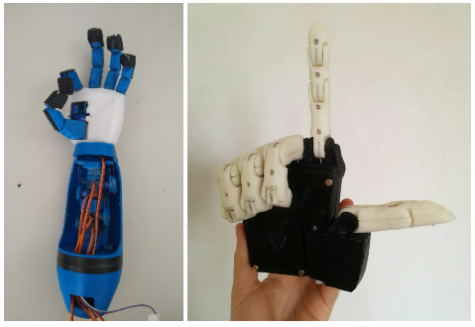
Figura 18 - Protótipo antigo (à esquerda, em azul) e protótipo Dextrus V1.1. Fonte: Autores e “https://www.instructables.com/Dextrus-v11-Robotic-Hand/” (Acesso em Setembro de 2022).

A construção do protótipo físico foi somente até a impressão e teste de articulações de um dedo, e posteriormente foi pausada para dar espaço ao desenvolvimento dos circuitos do eletrodo e dos motores.

- RESULTADOS OBTIDOS

  - PLACA PARA BRACELETE DE ELETRODOS

A placa que foi submergida em banho de prata, cuja função é fazer o papel dos eletrodos, foi testada em conjunto com a placa amplificadora mostrada na figura 9, para que pudéssemos observar se ela estava sendo capaz de captar os sinais de movimento da mão de maneira satisfatória. Estes testes foram realizados no braço esquerdo da autora, captando os sinais de saída da placa amplificadora com um osciloscópio.
É interessante mencionar que para a captação deste sinal, foi necessário realizar os testes em um local propriamente aterrado, para que não sofrêssemos alterações da frequência da rede em nossos resultados, e o sinal desejado pudesse ser analisado.

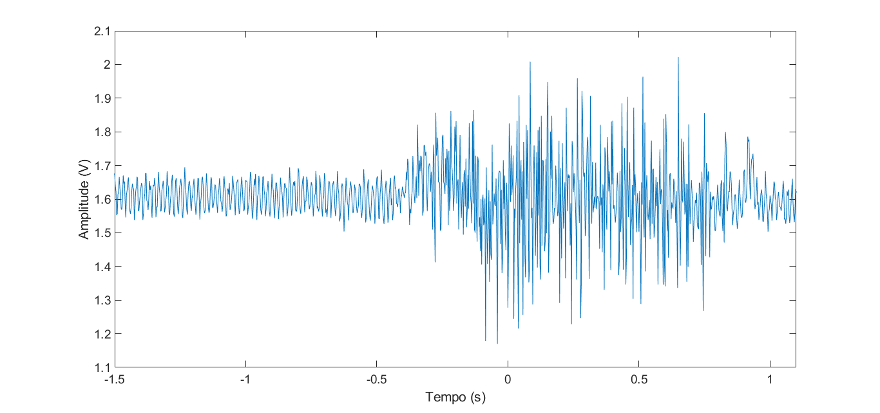
Figura 18 - Sinal do eletrodo obtido pela placa

Podemos ver que tivemos uma queda na amplitude do sinal, porém a diferença de potenciais quando realizado um movimento é completamente detectável, demonstrando assim um resultado satisfatório da placa desenvolvida.

  - CIRCUITO DOS MOTORES E PROTÓTIPO MECÂNICO

A placa do novo circuito dos motores ainda não foi confeccionada, portanto não possuímos resultados práticos da sua aplicação. Assim como o protótipo mecânico, que como mencionado anteriormente, teve sua execução pausada até o momento para focarmos nos circuitos elétricos.

- CONCLUSÃO

O desenvolvimento de uma prótese mioelétrica não invasiva e acessível é um projeto de extrema importância para o avanço da eletrônica biomédica e para as pessoas que dependem de um equipamento como esse para tratamento de descoordenação motora ou recuperar funções motoras perdidas.
Neste trabalho, obtivemos resultados satisfatórios da detecção destes sinais eletromiográficos de maneira funcional e cada vez mais confortável para o usuário, e avanços significativos nos circuitos complementares referentes ao movimento da prótese. Com base nos trabalhos aqui desenvolvidos, podemos definir os próximos passos deste projeto como a finalização do bracelete de eletrodos usando as placas de prata, e o redimensionamento do ganho dos amplificadores, pois apesar de detectável, o sinal adquirido pode ser melhorado para facilitar em seu processamento.
Além disso, é necessário realizar a prototipagem e testes da placa de controle dos motores usando o driver DRV8833, e possivelmente a confecção de um novo modelo mecânico da prótese para realizarmos testes práticos.

- REFERÊNCIAS BIBLIOGRÁFICAS

THONKE, I. Aquisição e Tratamento de Sinais Eletromiográficos para Aplicação em Próteses Mioelétricas. Mestrado, 2018.

DE LUCA, C. J. The use of surface electromyography in biomechanics. Journal of Applies Biomechanics, Champaign, v.13, p. 135-163, 1997.

KONRAD, P. The ABC of EMG: A Practical Introduction to Kinesiological Electromyography. Disponível em: <https://www.noraxon.com/biomechanics-measurement-solutions/educational-material/books-pamphlets> Acesso em: 25 jun 2017.

DE LUCA, C.J. Electromyography. J. G. Webster, ed, Encyclopedia of Medical Devices and Instrumentation, vol.3, p 98-109. 2ª ed. New York, 2006.

BASMAJIAN, J.V.; DE LUCA C.J. Muscle Alive: their function revealed by electromyography. 5th edn. Williams & Wilkins, Baltimore 1985.

SANTOS, C.M.; VITTI, M.; MATTOS, M.G.C.; SEMPRINI, M.; PARANHOS, H.F.O.; REGALO, S.C.H. EMG analysis of the upper and lower fascicles of the orbicularis oris muscle, in edentulous patients, before and after complete denture implantation. Eletromyography and Clinical Neurophysiology n.43 p.315-320, 2003.

GUYTON, A. C. Tratado de Fisiologia Médica. 12 ª ed. Rio de Janeiro: Elsevier, 2011.

